Carpisa Foods se une a la revolución smash burger con soluciones innovadoras para horeca
- Su hamburguesa pre-smasheada está diseñada para optimizar tiempos de cocina y garantizar a los chefs un resultado de máxima calidad, manteniendo todo su sabor.

- Su receta exclusiva, creada junto al especialista en smash Buraburger, fue una de las propuestas más destacadas de la feria de HIP 2025.

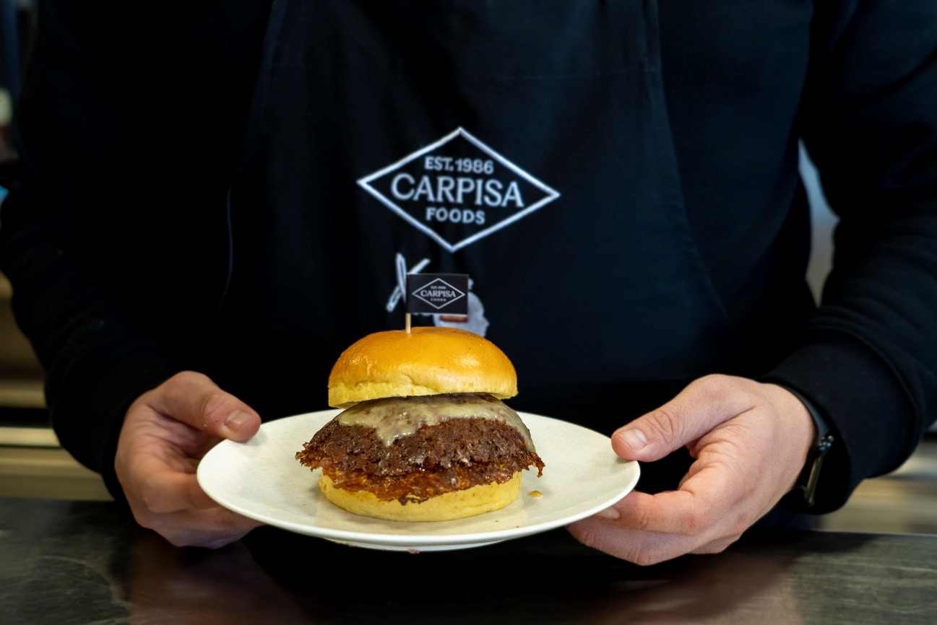

Madrid, 20 de mayo de 2025.- Las smash burgers han encontrado el punto justo entre lo clásico y lo contemporáneo. La técnica nacida en Estados Unidos como una forma rápida y eficaz de caramelizar la carne y potenciar su sabor, ya no es solo un secreto callejero americano, hoy es una de las grandes protagonistas de la escena gastronómica. De hecho, según una encuesta de Uber Eats de mayo de 2024, un 30 % de los españoles se inclina por la smash frente a la hamburguesa tradicional.
Carpisa Foods, con casi 40 años de experiencia en el desarrollo de soluciones cárnicas, ha sabido anticiparse a esta tendencia, apostando por una gama de productos que facilitan la ejecución de esta técnica, pensando en profesionales de la restauración que buscan diferenciarse sin comprometer la calidad ni los tiempos de cocina.
En este sentido, la compañía ha desarrollado la opción easy smash, una hamburguesa pre-smasheada que facilita la operativa en cocina, optimizando tiempos de preparación sin comprometer la calidad ni el sabor.
En Carpisa Foods, cada hamburguesa es el resultado de una cuidadosa selección de razas y cortes, lo que garantiza la mejor carne para cada receta. En esta propuesta, la composición juega con el equilibrio perfecto entre magro y grasa, para conseguir una caramelización ideal sin perder jugosidad. El formato y el gramaje han sido pensados para facilitar el trabajo en cocina profesional, donde la eficiencia y la regularidad son esenciales. La precisión en el proceso de producción asegura homogeneidad en textura, peso, tamaño y sabor, mientras que el proceso de ultracongelado inmediato preserva todas las propiedades organolépticas del producto.
“Queremos facilitar la vida al operador, ofreciendo una carne de máxima calidad y optimizada para el cocinado, garantizando estandarización y homogeneidad. Buscamos ser un socio estratégico para nuestros clientes y distribuidores, con productos que cumplen con sus exigencias y a la vez alineados con las tendencias del mercado”, afirma César García, director comercial de Carpisa Foods.

Un fenómeno que trasciende lo gastronómico
El auge de la tendencia smash burger también tiene un componente claramente mediático. Su estética apetitosa se presta a la perfección para triunfar en redes sociales. Plataformas como Instagram y TikTok han contribuido a viralizar esta hamburguesa, transformándola en un símbolo del buen comer accesible, reconocible y deseado.
Un ejemplo claro de este fenómeno es el perfil de @buraburger, que ha convertido su pasión por esta forma de cocinado en una comunidad activa de foodies, profesionales y curiosos. A través de vídeos, reseñas y contenido visualmente potente, ha logrado visibilizar el trabajo de numerosos locales y acercar al gran público los secretos de una buena smash.
Entre las propuestas que Carpisa Foods llevó a la feria de HIP fue su nueva smash burger, una receta exclusiva creada junto a Buraburger.

Una gama adaptada al futuro de la restauración
La compañía cuenta con una oferta diversificada que responde a las últimas tendencias del mercado, con especial atención a las hamburguesas gourmet. Dentro del porfolio destaca la selección de imprescindibles, con las referencias 100% vaca y las variedades de 100% raza angus irlandesa certificada. A estas hamburguesas se unen la Dry Aged, 120 días, en plena tendencia del mercado y de calidad e intensidad superior; y la smoked.

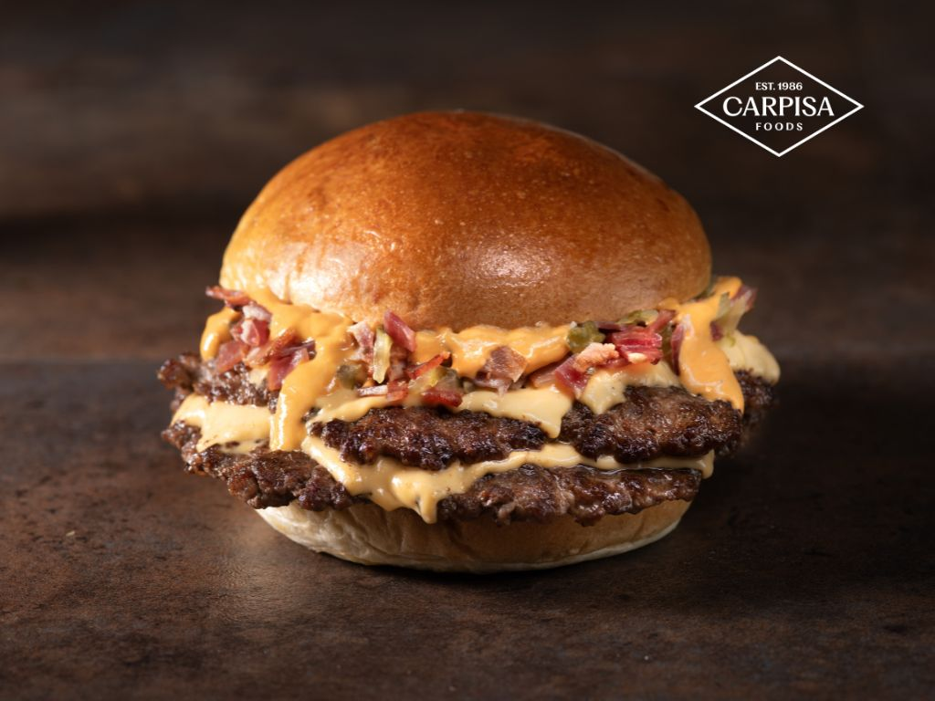

Acerca de Carpisa Foods:
Carpisa Foods es un referente en el sector alimentario español con más de 35 años de experiencia. Creada en 1986, es una de las empresas líderes dentro del mercado de cárnico vacuno y especialista en hamburguesas. Su distribución se dirige principalmente a grandes clientes, cadenas de restauración y grandes superficies a escala nacional e internacional (Europa, África, Asia y en países del Este). Carpisa Foods cuenta con una variedad de elaborados cárnicos de calidad, tanto frescos como congelados, tales como hamburguesas, hamburguesas artesanas gourmet, albóndigas, carne picada IQF, kebabs, despiece de vacuno y productos Halal. Todos sus productos son sometidos a un doble proceso de control de calidad, mediante controles internos y externos a través de laboratorios especializados independientes asegurando la máxima calidad, higiene y seguridad y alcanzando todos los años el nivel máximo de excelencia en las certificaciones BRC e IFS.
Para más información: https://www.carpisafoods.com/es/inicio/
Facebook: https://es-es.facebook.com/carnicascarpisa/
Linkedin: https://www.linkedin.com/company/carpisa?trk=company_logo

Contacto de prensa para más información:
Evercom
Tel. 91 577 92 72
Jose Luís Gil: joseluis.gil@evercom.es
María Benaiges: maria.benaiges@evercom.es

